現代生命科学Ⅰ（月１） 2012夏 笹川昇 製作者 廣岡 大晟
INTRODUCTION
このシケプリは、「現代生命科学Ⅰ（月１）2012年夏学期 教員：笹川昇」のシケプリです。
ノートのまとめを中心にして、先生がおっしゃっていたことや補足などを適宜加えました。
まず、笹川教諭は文系用の現代生命科学を担当したのが初めてのようです（！）。そのため、過去問などは用意できません。しかし、昔理系での教員をしていたときには真面目に勉強していた生徒は70強の点数はとっていたということなので、シケプリやノートを見返しておけば、良い点数が見込めると思います。教科書を全部頑張るというのは量を考えるとコスパ的に必要ないでしょう。
また、この教諭はただ単語などの暗記を行わせることをあまり好んでいない様子で論理的な思考を要求するような問題を出題すると仰っていたため、ただ単語を覚えるよりかはどのような原理で現象が進んでいっているかということに重点を置いて勉強するほうが高得点が望めます。わからないところは質問してください。

第２回
○生物と非生物にわける
ヒト、イヌ、さくら、ミミズ、ナマコ、バクテリア、大腸菌、ウィルス、ヘリコプター
この中では、ウィルスとヘリコプターが非生物である。
ウィルスは自己複製を行うものの、細胞や代謝系を持たない。
また、RNAをDNAの代わりに用いることがある。
○生物の特徴
１、細胞からできている
２、自己複製…遺伝物質としてDNA
遺伝暗号がほぼ同一である→いまいる生物はすべて共通の祖先から生まれ
たのではないかと考える根拠となる
３、環境からの刺激に応答する
４、養分からエネルギーを取り出し、物質代謝を行う
ATP（アデノシン三リン酸）がエネルギー物質

○生命の起源
宇宙の誕生（約１３７億年前）→地球の誕生（約４６億年前）→海の誕生（約４０億年前）→生命の誕生（約３８億年前）

無機物しかない地球環境→有機物ができた→さらに複雑な有機物ができた→
↑ ↑
化学反応 化学反応
→これらの複雑な有機物があつまり、小液滴として分離→原始生命の誕生
ヒトの起源…約600万年前 現生人類15～20万年前
ヒトはサルから進化したという言葉は誤解があり、ヒトとサルは共通の祖先から互いに進化したというほうが適切である

- 物質からみた生命科学
例、ラットの肝臓
①水 68.0% ②タンパク質 21.0% ③脂質 5.6% ④炭水化物 3.8%
⑤無機物 0.4% ⑥核酸 1.2%

- 水…H部分とO部分の電気陰性度の差によりHの電子がO側に寄せられるので、
H部分は若干プラス、O部分は若干マイナスの電荷をもつ（電子はマイナスだ
から）。
このように、水は極性をもつためイオンやタンパク質などを中に溶かし込める。
またある水分子のH（ちょいプラス）とまた別のある水分子のO（ちょいマイ
ナス）がくっつくという水素結合が生じるので、安定である。
このため、生命体の形成、維持に重要である。
- タンパク質…形が大事
独自の立体構造を持つ
・１次構造…アミノ酸の配列
・２次構造…特徴的な基本的立体構造（α‐へリックス，β‐シート）
・３次構造…全体的立体構造
・４次構造…複数のタンパク質の相互作用
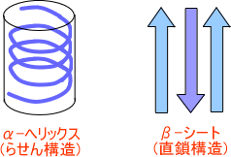

- 脂質…生体膜の構成成分
エネルギー貯蔵の役割
- 炭水化物…糖の重合体
エネルギー源の役割
- 核酸…遺伝情報を扱う
配列が大事

○生物の進化・系統関係
<昔>共通な性質を基準にしていた→間違いが起こることがあった
ex)ハリネズミとハリテンレック…見た目は似ているが、進化系統はかなり異なる
クジラとカバ…見た目は異なるが、進化系統はかなり異なる
<今>DNA配列情報をもとに解析

配列a CACTGATGCT
b CACTGATGAT
c GACTAATGCT
d GATTGGTACT
外群（場所などの観点でかかわりが薄いと思われるもの）を設定する
ここではd
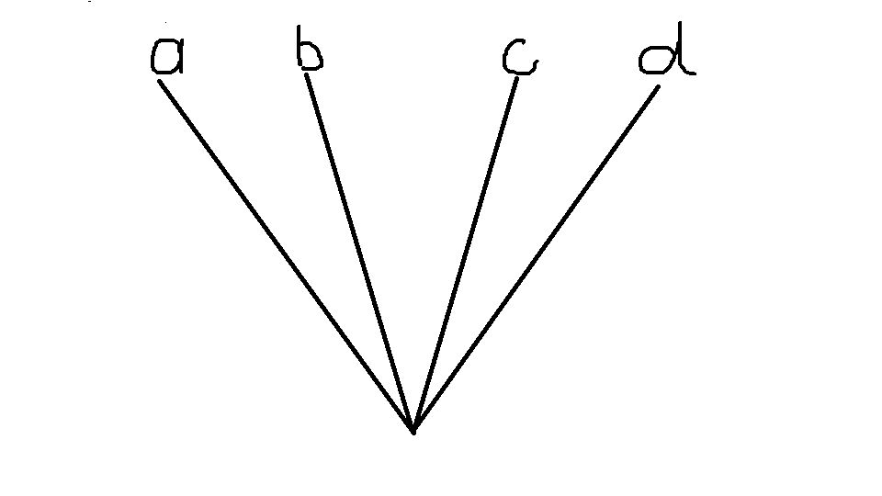初期状態

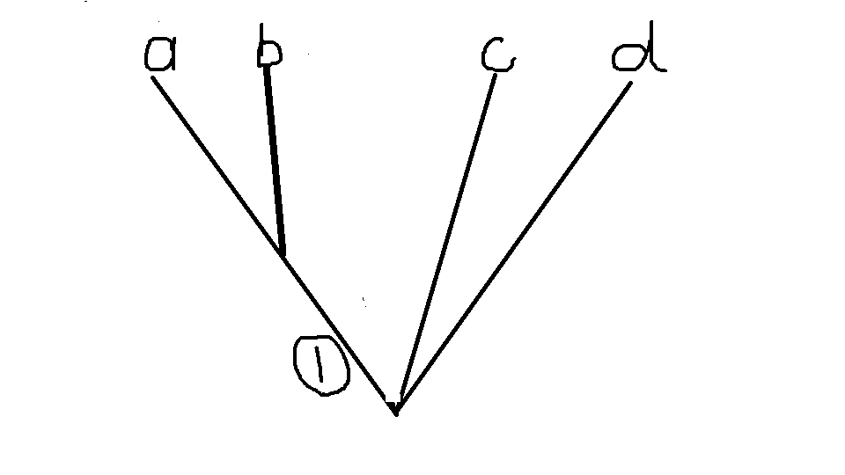1回目が終わると、左図のようになる。
aとbは、Cという共通部を1回目で持つためつながる部分ができる。cとdもGで共通しているが、dは外群である。
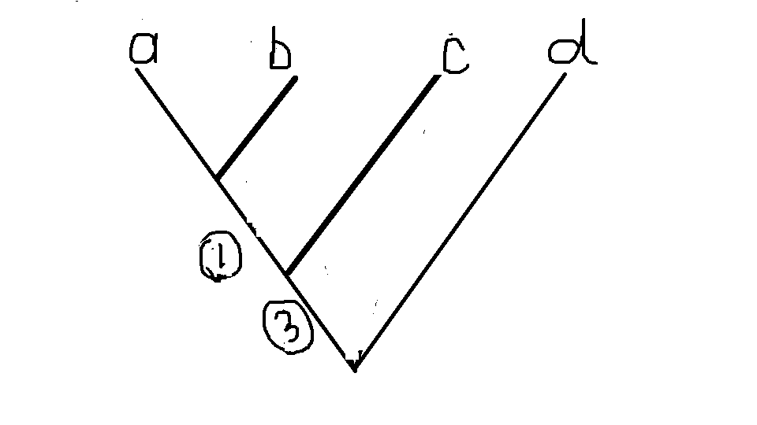3回目が終わると、次のようになる。
a,b,cの共通部が見つかったため、a,bとcのところにつながりができた。
このように続けていくと、
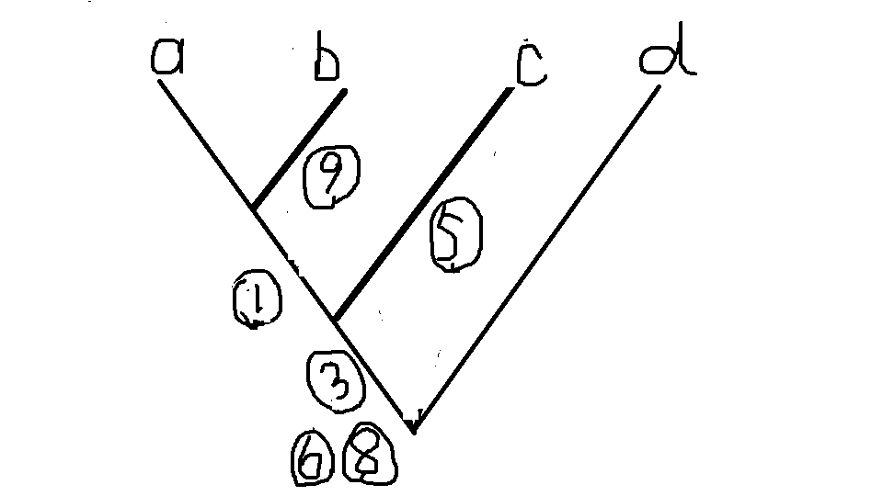となる。
このようにすることにより客観的な分析が可能になる
第三回
○以下のものを細胞と非細胞に分ける。
赤血球・白血球・血小板・髪の毛・爪
答、細胞→赤血球、白血球 非細胞→血小板、髪の毛、爪
血小板は細胞から生み出されるもので血液に含まれる細胞の成分の一つである。
髪の毛、爪はタンパク質のかたまりである、死細胞である。
○以下のものをDNAが取れるものと取れないものに分ける。
赤血球・白血球・血小板・髪の毛・爪
答、取れるもの→白血球
血小板、髪の毛、爪は細胞を持たないため、取り出すのは不可能。
赤血球は、特別な機能をもつため、核が切り落とされている。
核にDNAが存在するため、赤血球からDNAを取り出すのは不可能である。
○細胞の絵
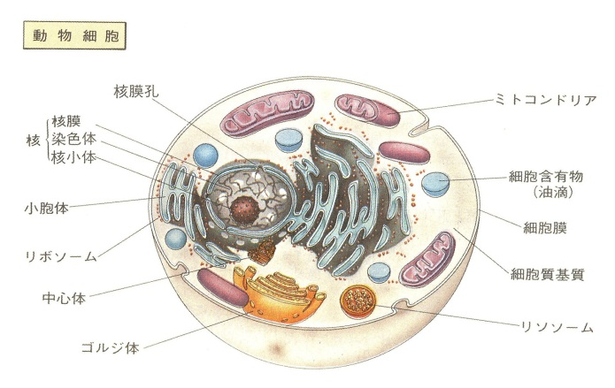これは、真核生物の細胞である
生物は、核がない原核生物（細菌など）と核がある真核生物に分かれる。
○以下の生物を原核生物と真核生物に分ける。
ヒト、大腸菌、光合成細菌、酵母、カビ
答、原核生物→光合成細菌、大腸菌 真核生物→ヒト、酵母、カビ

○細胞内器官
①膜…細胞を取り巻く構造
脂質からできている。
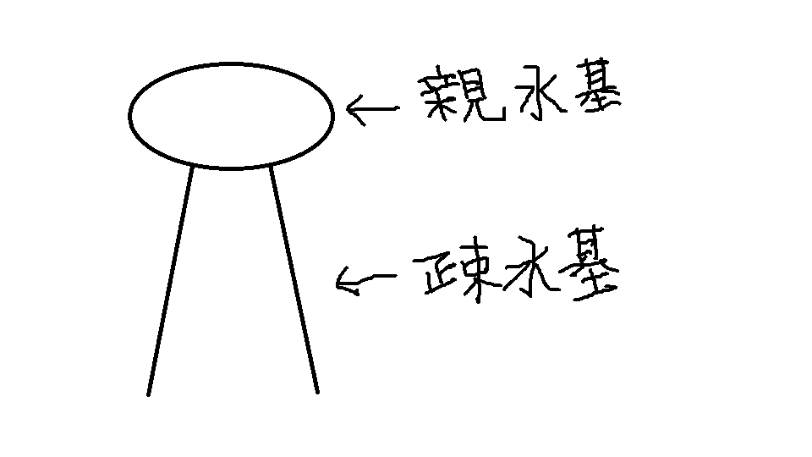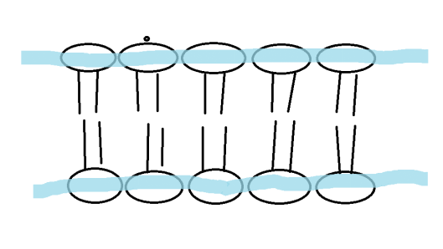
脂肪は左上の図のように親水基と疎水基からなっており、水中では疎水基はできるだけ液体に触れないようにあつまり、右上の図のようになる。
これらは、水色部分で示されるように脂質二重層からなる単層膜である。
②核…DNAの格納場所
細胞膜が、単層膜であったのに対し、核膜は中空の二重膜でできている。
DNA…核酸のうち、遺伝情報の保持に使われる化学物質
配列が重要。
A…アデニン G…グアニン C…シトシン T…チミン
二重らせん構造を持ち、互いに逆平行で、AとT、GとCが互いにくっつく
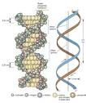
③小胞体…タンパク質の立体構造が成熟する場
④ゴルジ体…タンパク質が細胞外へ分泌するときの通り道
タンパク質 細胞質でできる→小胞体→ゴルジ体→細胞外へ
- ミトコンドリア…エネルギー生産の場 ATP（アデノシン三リン酸）をつくる
- 葉緑体…光エネルギーを化学エネルギーに変換する場 ATP→でんぷんが作られる（で
んぷんの形で保存される）
- ⑥は、 膜が内膜と外膜の二重膜になっていて、また独自のDNAを持っている。よって、ミトコンドリアや葉緑体はある原核生物が真核生物に取り込まれたものであるといわれている＝細胞内共生説
※核膜は二重膜だが、小胞体が発達したもので、ミトコンドリア、葉緑体の二重膜とは異なるもの
○筋肉痛の塗薬は肌が異物の侵入を防ぐ役割があるのになぜ筋肉まで届くのか？
→筋肉痛の薬は細胞と細胞の間をとおってしみこんでいると考えられるから
→細胞と細胞の間の構造も大事＝細胞外マトリックス

第4回
Q.DNAはどれくらい古くても大丈夫？
→冷凍マンモスやネアンデルタール人からとれた例もある。
※たいていは、骨髄細胞を利用してDNAをとる（骨の中のため保存状態が良い）。

○メンデルの法則とDNA
メンデルの法則 1865年
メンデルの法則の再発見 1900年…ここまでは単なる現象論
DNAが遺伝物質であることの発見 1944年
DNAの二重らせん構造の発見 1953年

DNAは配列が大事
↓
配列→遺伝情報
↓
生物の形質を決定するもの=遺伝子
・DNA自身は正確に複製される（半保存的複製）…例えばG‐Cがあるとすると、このG‐Cの間が切られてG，Cはそれぞれ新たにできるものと結合する。ここで、Gと結合するものはCで、Cと結合するものは逆にGと決まっているのでG‐Cのものが二つ生まれることとなる。 G‐C→ C－G，C‐G
これがどの組み合わせでも起こり、結果として複製される。
※相同染色体を構成する2つのDNAの塩基配列が同じというわけではない。男親由来のものと女親由来のものなのであるから当然といえば当然。例として、ABO式血液型がある。
23組ある 男親由来の1~22＋性染色体 DNA量 n
女親由来の1~22＋性染色体 DNA量 n
体細胞は2n

ヒトの女親ヒトの男親(2n)
（2n）

ヒトの子供 2n(男親由来，女親由来)
男親、女親ともに配偶子をつくる→DNA量がn(減数分裂)

男親由来
女親由来
↑ある形質を表す遺伝子（上、Am,下Af）とする
子供はAm、Afを両方持っているが、形質はAmとAfのどちらか強いほうだけ現れる。（優性の法則）

○優性の遺伝病、劣性の遺伝病が起こる仕組み
・劣性の遺伝病…変異によりDNAの配列が変化した結果、遺伝子の機能が失われる。
→機能喪失（変異）
AA、Aa→問題ない aa→病気
・優性の遺伝病…変異によって新たな機能が加わる
→機能獲得（変異）
AA、Aa→病気 aa→問題ない
Aとa…液体のように均質には混ざり合わない
減数分裂でAとaに分かれる=分離の法則
Q.1本の染色体には何個の遺伝子がのっているか？
（ヒトの持つ遺伝子は約25000個）
25000÷23≒1000 ※これは、あくまでも平均値であり、第一染色体は約3000個持つのに対し、第二十一染色体は約450個しかもたない。

配偶子を形成する際、同一染色体上にある遺伝子の形質は連鎖する
↓
別々の染色体上にある遺伝子の形質は独立に遺伝する→独立の法則

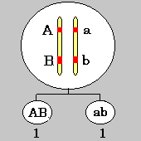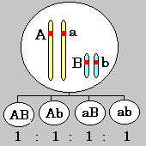
図① 図②
図①では、A,B、a,bは同じ染色体上にあるため（連鎖しているため）、配偶子を形成する際ABかabしか生まれない。そのため、Ab, Baは両方生まれず、独立の法則に従わない。
それに対し、図②では、A,aとB,bは別の染色体に属しているため、独立の法則に従い、AB,Ab,aB,abが1:1:1:1の割合で生まれる。
※同一染色体上の遺伝子の連鎖は、遺伝子組み換えという例外が存在する
2n→nに変化するとき
・2本の染色体のうちどちらかが引き継がれる→2^23(2の23乗)
・2本の染色体が互いに組み換えをおこす→実質無限

ゲノム…あるひとつの生物を形成するのに用いられるDNA配列の総体
ヒトゲノム…常染色体(1~22)+性染色体(X,Y)+ミトコンドリアDNA
=30億塩基
・ヒトである限り、ヒトを形成するためのDNAはすべてそろっている
・細かく見ると、ひとりひとりで違いがある→変異、多形という（塩基多形はだいたい数百~数千塩基に一つ）

Q.ライオンには10,000頭に1頭の割合で劣性形質が発現する個体が表れる。
劣性aを持つライオンの割合は？
p(優性となる確率)、(劣性となる確率)とする

 | p | q
P | pp(p^2) | pq
Q | qp | Qq(q^2)
pかqかのいずれかがでるため、p+q=1…①
10000頭の1頭劣性がでるので、p^2+pq+qp+q^2:q^2=10000:1
つまり、p^2+2pq:q^2=9999:1…②
②を計算すると9999q^2=p^2+2pq…②´
- ②´より、9999q^2=(1-q)^2+2(1-q)q
q^2=1/10000 , q=1/100 p=99/100
結局求める答えは、q^2+2pq(qを一つでも含んでいるもの)/p^2+2pq+q^2=199/10000
=1.99%(約2%)

第5回
Q.以下のものから遺伝病であるものを選べ。
・マラリア ・骨折した傷口から菌が感染 ・鎌型血球症
- 鎌型血球症

・近親婚→劣性ホモになりやすい。
・日本では結構が認められるいちばん近い親戚はいとこである。
※昔は兄弟姉妹婚まで認められていた。
・親が結婚相手を決める
・財産の散逸を防ぐ
・一族としてのつながり
・ムラ社会
→文化として成立している。
DNA、タンパク質、RNAはいずれの組み合わせでもくっつく
※すべてのタンパク質がくっつくわけではない。

（ここからノート）
○遺伝子発現の制御
すべての細胞は同じDNA配列を持つ
しかし、すべての遺伝子が同様に発煙しているわけではない。（筋肉なら筋肉専門…）
→時間的・部位特異的に制御されていることがわかる。

DNA→→→→RNA→→→→タンパク質
転写 翻訳
転写…RNAポリメラーゼというタンパク質（酵素）により行われる。
翻訳…リボソームという細胞内小器官により行われる。
どこで、遺伝子発現が調整されるのか？
- DNA→RNAのところで調節（転写調節）
a.
RNAポリメラーゼ…DNAに結合→DNA配列と相補的にRNAを転写する

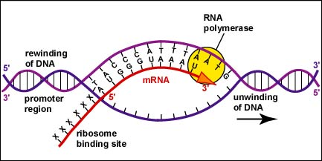
※DNAはRNAポリメラーゼがくっつくとき、上図のように一部がほどける。

RNAポリメラーゼが結合するDNA配列がある（プロモーター配列という）
→この配列しだいで、転写調節が行われうる。
DNAプロモーター配列にタンパク質が結合する。
転写が促される 両方の
転写が抑制される 場合がある。
タンパク質はくっついたりはなれたりして転写のスイッチの役割を果たす。
大事なこと…DNA配列のすべてがタンパク質の情報ではない。
たんパンク質の情報
DNA配列 転写量を調節する
何の情報も持っていない
（部品の中に設計図も入っているような状況）
b.配列を構成するDNA事態に化学的変化がおきる
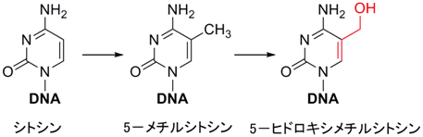
シトシンが5-メチルシトシンにメチル化される。
※遺伝情報の意味は変わらない。
・メチル化されると遺伝子の転写が抑制される。
c.DNAのおりたたみに使われるタンパク質に変化が起きる。
DNA‐ヌクレオソーム構造（DNAがヒストンに巻きつく）‐クロマチン構造‐染色体
（P.53）
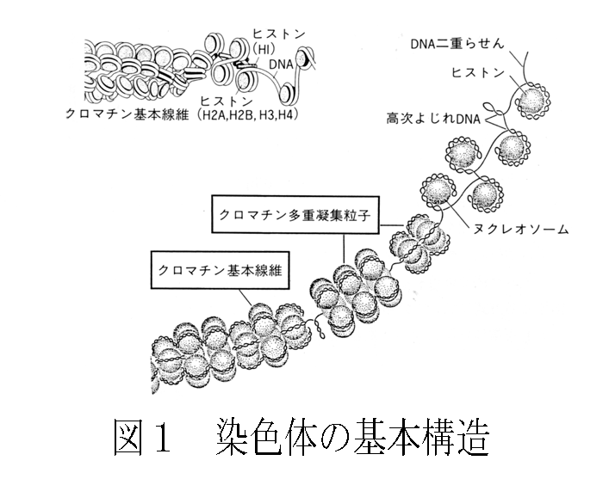
ヒストンの状態によってDNAの結合が変化する
結合がゆるむ…転写がおこりやすい
結合が強まる…転写が抑制される（P.55 4.4）
ヒストンのメチル化…転写を促進or抑制 後天的
ヒストンのアセチル化…転写を促進
b.cのように、クロマチン構造形成にかかわる化学修飾のことを、エピジェネティックな変化という。
だいじなこと…DNAの配列だけでなく、後天的な化学修飾の状態が遺伝子の発現を左右する。
エピジェネティックな変化はDNA配列そのものに変異を与えるものではない。

細胞が分裂しても分裂してできた細胞のエピジェネティックな情報はリセットされない
受精卵のときは、エピジェネティックな情報がリセットされる
今までは①の転写調節のことのみ書いていたが…
- 転写後調節（選択的スプライジング）
- 翻訳調節（翻訳するタイミングを制御）
- 翻訳語調節（翻訳されたタンパク質がすぐに活性を持つとは限らない）
というものもある。

第6回

○
○ ○
○ ○
○ ○
0 1 2 分裂回数
1 2 4 細胞数

Q.1つの受精卵細胞(?)から細胞が60兆（人間の細胞の数）になるまでに、何回細胞分裂を行う必要があるか。
A.細胞の数をN、分裂回数をnとすると
N=2^n-1 60兆個=6*10^13≒10^14(近似)
Log10(2^n-1)=10^14 ※loga(x)=底a、真数xの対数
n-1=log10(2)=10^14
n={10^14/log10(2)}+1
n≒14/0.3010 +1
n=47.5≒48回
Q.一回の分裂にどれくらい時間がかかる？
受精してから生まれるまでかかる平均日数が280日と言われているのでそこから考えると、
280/48≒6日
Q.実際に培養皿で人工的に細胞培養すると1日1回分裂する。どうしてだろうか？
細胞によって分裂する速度が異なる
→ 細胞は発達過程で分化する
分化した細胞は分裂をやめる

ヒトの発生…細胞分裂の過程で細胞が分化する。
○

○ ○ 分裂のときに同じ娘細胞（じょうさいぼう）ができるとき
等分裂という
○ ○ ○ ○

○
実際は異なる娘細胞ができる…不等分裂

Q.異なった娘細胞とは、何が同じで、何が異なるのか？
同じもの…DNAの配列
異なるもの…発言しているタンパク質
後天的なDNA修飾情報（エピゲノム）
周囲の環境
・取り囲む細胞の種類
・物理的な刺激
・化学的な刺激
・外部からの刺激

刺激 →

・内部からの物質の偏り

- 発現しているタンパク質の違い（A）
部位特異的プロモーターによって制御される。

アミノ酸をコードする配列
RNAポリメラーゼがくっつく部位…プロモーター配列

遺伝子の配列

プロモーター配列…遺伝子によって配列が異なる
同じ組織、同じ時期で発言する遺伝子は、同じ
ようなプロモーター遺伝子を持つ。
タンパク質

RNAポリメラーゼの結合を邪魔する
→転写が抑制される。

RNAポリメラーゼの結合を促す
→転写が促進される。

これらのタンパク質は転写因子と呼ばれる。

発生過程で機能する転写因子のしくみは、進化的によく保存されている。
↓
生物間のしくみがよく似ていることがわかる。（転写因子が保存されると、同じように遺伝子の機能が表れやすいため。）

ホメオティック遺伝子がコードするタンパク質は転写因子の仲間である。
（ホメオティック遺伝子は、転写因子としてRNAポリメラーゼの結合、ひいては転写を調整することにより、胚の各療育が将来どのような組織や器官になるのかを決定する役割を果たしている）
コードする…遺伝子の主な役割はタンパク質を規定することですが、この行為を「コードする」といいます。
※DNAに結合するタンパク質はいっぱいある。

- 発現しているタンパク質の違い（B）
スプライシングによって制御される
エキソン イントロン

一つの遺伝子
真核生物の場合、ひとつの遺伝子でアミノ酸をコードする領域にとびとびに分断されている。（する領域をエキソン、分断しているところをイントロンという。）
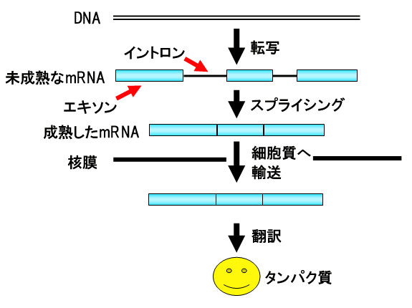

DNAはRNAに転写されプレmRNAになり、スプライシングによりmRNAとなる。
・スプライシングの利点…エキソンをブロックのようにぬきさしできる
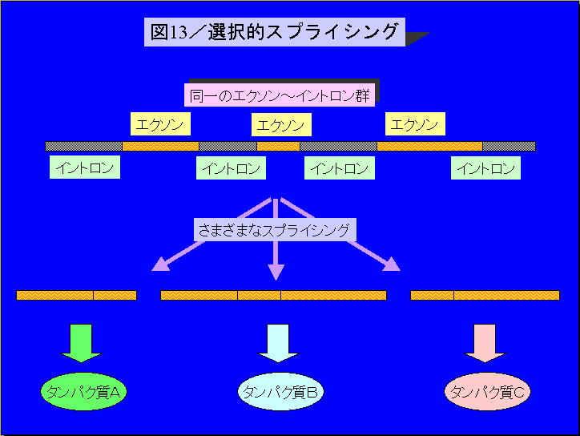
神経型・筋肉型・肝臓型など…
人の遺伝子25000個 選択的スプライシング
実際に発現するタンパク質の種類 100000通り による効果

エピゲノムによるちがい…分化のすんだ細胞は互いに異なるエピゲノム情報を持つ
→必要な遺伝子は発現し、不要な遺伝子は発現が抑制される。（教P.69 図5.5）
→一般的に、分化のすんだ細胞はほかの機能を持つ別の細胞に細分化することはない（エピゲノムのため）
→分化能を再び持たせるのに成功したのがiPS細胞
iPS細胞はエピゲノム情報がリセットされている→再生医療に使えるのではないか？

分化する能力をもつ細胞
ES細胞…発生初期の内部細胞塊を培養したもの
発生過程の受精卵をつかう→倫理的問題
iPS細胞…体細胞のエピゲノム情報をリセットさせたもの
倫理面で有利（体細胞でつくられているため）
技術面では課題が残る がん化の心配（がん化と過程が似ている）

７
ヒトの脳の絵を描きなさい
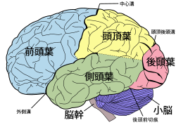
（絵もテストに出るかもしれないらしい）
ヒトの脳…外見的にしわがある

脳…約1000億個の神経細胞
部位によって位機能分担が行われる
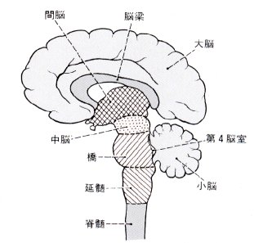
大脳…認知機能・精神活動・情報処理
間脳…体温や血糖値の調節
自律神経・内分泌系
中脳…視覚反射
小脳…身体平衡・運動
橋（きょう）…小脳と協調して運動の調節
延髄…呼吸運動、心脳の拍動

大脳皮質 視覚聴覚などの情報処理
大脳 言語・思考などの精神活動
大脳辺縁系 本能的な行動（馬の脳）

部位によって機能分担
Ex.ブローカ野…運動言語中枢
ウェルニッケ野…感覚言語中枢
Q.どのようにして部位と機能の関係がわかったのか？
A.・機能障害の患者の死後、脳を解剖
・昔は、脳外科手術が行われていた（！）
Ex.・重度の脳障害患者（HM）（てんかん）→海馬と呼ばれる部位が切除→障害は軽減したが、新しいことを記憶できなくなっている（古いことは覚えている）→海馬は短期記憶に関与している
・突発的な事故…フィネアス・ゲージさん
鉄の棒が脳を貫通→奇跡的に生存→事故前と性格が激変→損傷した部位（前頭葉）は思考の中心ではないか？
現在では、脳を解剖せずとも機能追究ができるようになっている
・fMRI…磁場を利用し、酸素を消費した部位を調べる
・PET…放射線同位体を体内に注入し観察する
・X線CT…放射線を外からあてる→構造の解析を利用
（被曝の危険性あり）

神経細胞が信号を伝える仕組み
Q.神経細胞の絵を描きなさい
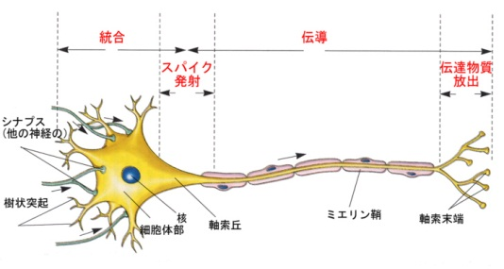
- 神経細胞内で信号を伝えるのは電気
Na＋多い=プラス 細胞外 Na＋

刺激
Na＋少ない=マイナス 細胞内 細胞内のNa＋が増える＝＋になる
チャネル（タンパク質でできている）

○活動電位
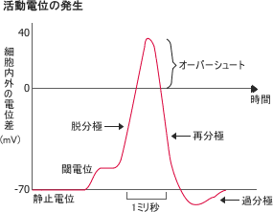
まず、活動電位の上にある図のように細胞内と細胞外で＋と－で大きく分かれている状態を分極しているといいます。そして、その右の図のようにチャネルが開き細胞内のNa＋が増えることを分極をなくすというような意味で脱分極といいます
また、その後ナトリウムはナトリウムポンプと呼ばれるしくみで細胞外に戻され、またK＋もK＋チャネルから細胞外に出されるため、もとの分極状態（静止電位）よりも－が大きくなります。これを分極の状態が強くなるという意味で過分極といいます
そして、その後元に戻ります。これらの活動をまとめて活動電位と呼びます

・記憶の過程では、はじめ、大きな刺激を与えないと伝わらなかった信号がだんだん小さな刺激でも伝わるようになる（長期増強される）
※ヘッブの法則…ニューロン間の接合部であるシナプスにおいて、シナプス前ニューロンの繰り返し発火によってシナプス後ニューロンに発火が起こると、そのシナプスの伝達効率が増強される（weblio辞書）

・神経細胞間で信号を伝えるのは、化学物質
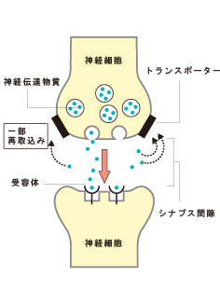
受容体と呼ばれるたんぱく質により化学物質を受け取る
信号を伝えるタンパク質＝神経伝達物質
ドーパミン…意欲・学習にかかわる
アドレナリン…興奮時に作用
セロトニン…生体リズム・睡眠
エンドルフィン…鎮痛作用
いわゆる「薬物」はこれらの神経伝達物質の作用を模倣する
（余談）セロトニンは朝の太陽の光、リズム運動、他者との親しいコミュニケーション（ボディタッチがあればなおよい）から生み出されて元気な生活を助けます。そして、セロトニンを多く分泌していると夜になればメラトニンと呼ばれる睡眠を促す物質の分泌が活性化されます。しかし、メラトニンは夜に電波を長く浴びたり、カフェインの作用によって減らされたりします（カフェインはこれに加えよく知られている興奮させる作用が別にあります）
そのため、よく眠るためには
- 朝、起きたらすぐに太陽の光を浴びる
- リズム運動を行う（ウォーキングなど）
- ボディタッチを含むコミュニケーション（ペットなど）
を行い
- 夜遅くのテレビ・パソコン
- 夜遅くのカフェイン
は避けたほうがよいといわれています
（参考文献「脳ストレス」に強くなる セロトニン睡眠法: 有田 秀穂）

いわゆる「薬物」はこれらの神経伝達物質の作用を模倣する
Ex.ニコチン…アセチルコリン受容体のアゴニスト
麻薬…オピオイド受容体のアゴニスト
矢毒…アセチルコリン受容体のアンタゴニスト
受容体を活性化させる物質…アゴニスト
受容体に結合して、不活性化させる物質…アンタゴニスト

Q.生まれつき目の見えない人に人口眼は使うことができるか？
（網膜→視神経→視覚野）
- 脳に情報は伝えられるが、視覚野が情報を統合して認識できるかが難しい。

Q.現代の日本人の死因を多いものから順にあげなさい
悪性新生物→心臓病→脳血管疾患→肺炎
・がんの話→（教P.100）

8．
細胞は分裂する
細胞は分化する→ほとんどの細胞は分化がすむと分裂をやめる
細胞分裂の回数には限界がある（ヘイフリック限界50-60回）

細胞分裂は厳密に制御されている
→細胞周期という

細胞の外側を見ていると

○
○
○
細胞の中で起こっていることも考え合わせると…
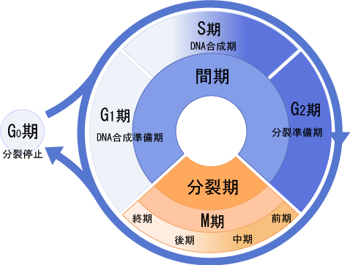

このようになっている

細胞分裂をどのように調節するか？
…細胞の増殖を促すパターン
→細胞増殖因子
…細胞周期が正常にしんこうしているかチェックするパターン
→チェックポイントタンパク質

細胞増殖因子…細胞を外から刺激し（シグナル伝達）、増殖を促す
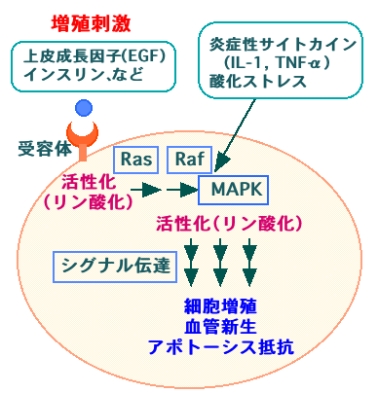
細胞増殖因子により受容体が活性化され、タンパク質により伝達されていき、増殖に要する遺伝子発現がONになる
・一連のしくみのどこかに異常がおこると、細胞増殖の制御ができなくなる
Ex.刺激がないのにシグナル伝達ONのまま
→がん化の危険性が生じる

・細胞周期を前に進めてもよいかチェックする仕組み…チェックポイント
Ex.p53と呼ばれるタンパク質
→DNAに結合する
・DNA状態のチェック
・ほかの遺伝子の発現制御

異常が見つかった場合
修復
自殺（アポトーシス）
チェックポイントの異常…細胞周期の破綻→がんの原因になる

○がん細胞ができるしくみ
細胞のDNAに異常→細胞増殖を促すしくみに異常（がん遺伝子）→細胞周期をチェックするしくみに異常（がん抑制遺伝子）→がん化

・がんはたった1個のがん細胞から生じる
・通常、がんは二重のしくみが破綻したときに発生する
・がん細胞のDNAには異常が起きている
・化学物質
・紫外線
・放射線
○がんの治療法
・外科的手術で切除
・放射線で治療
・化学療法
・免疫応答を利用した免疫療法
正常な細胞の機能を妨げずにがん細胞だけを排除できるかがポイント

iPS細胞も分化した細胞を分化させることになるのでがん化の危険がある

9．
○食品の機能
1．栄養素としての働き（第1次機能）
2．人間の五感に訴える働き（第2次機能）
3．人間の健康、身体能力、心理状態に好ましい影響を与えるはたらき（第3次機能）

機能性食品
保健機能食品
・特定保健用食品…消費者庁が許認可
・栄養機能食品…審査なし
Q.次の命題の真偽を判定しなさい。
①食べたコラーゲンがお肌の構成物となり、お肌はプルプルになる
②炭水化物を食べるとふとる
A.①×②○

・生物がとりだすエネルギー≒川の流れと水車
水は高いところから低いところに流れる→何もしないとそのまま無駄になる
水車を組んで川に設置する→水車がまわって、ほかの仕事ができる
・水がないと何もできない
・川の流れをすべて仕事に変換することはできない
→エネルギーにロスが生じる
→ヒトは燃費の悪い自動車のようだ
開放非平衡系と呼ばれる
→生物のエネルギーのもとをただすと、太陽エネルギーにいきつく

植物…光合成独立栄養
ヒト…化学合成従属栄養
・いつか太陽は燃え尽きる→生物は滅亡する
あと50億年

・化学エネルギーをどうやってとりだすか

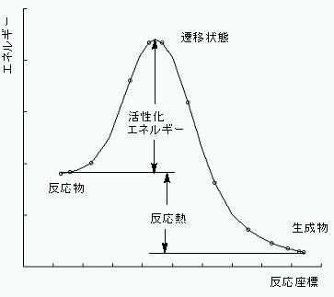
＝反応エネルギー
例．グルコースは燃える
→すべて燃焼熱
→この条件だと生物も燃える→死ぬ
（活性化エネルギー大、反応エネルギー大）

現実では、このような反応を何回も繰り返すことにより1回あたりの活性化エネルギーを小さくして、通常の環境でも乗り越えられるようにしている
・多段階の反応
各段階でエネルギーを取り出す→最終的にある化合物がたくさん作られる→エネルギー通貨と呼ばれるATP
・食物からエネルギーをとりだした後は、そのエネルギーを使って化学的な合成反応が起こる

化合物A→化合物B ふたつの反応が同時に起こることによって、A→Bの反応がおこ
ATP→ADP＋リン酸 おこりやすくなる＝共役

ATPは新たな化学合成の手助けをしている

三大栄養素…炭水化物・タンパク質・脂質

炭水化物→単糖類→エネルギー
エネルギー
タンパク質→アミノ酸→タンパク質（いったん壊して組み立てなおす）

他のアミノ酸 エネルギー
脂質→脂肪酸→脂肪
炭水化物・タンパク質・脂質ともに、エネルギーを得る過程は途中で合流する

この過程をたどって、物質は相互変換している
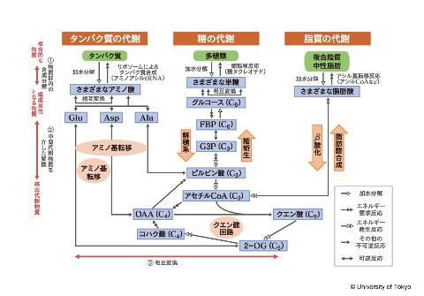
・必須アミノ酸…体内で作り出せないアミノ酸
Q.バターは動物由来、マーガリンは植物由来の食べ物である
→○
Q.マーガリンは植物由来の食べ物なので、健康に良い
→×
自然の脂肪酸はたいていシス型（Cの二重結合の外側で上下で見て同じ方向にCがついている）であるのに対し、マーガリンはトランス型（Cの二重結合の外側で上下逆にCがついている）の脂肪酸を含んでいる。
トランス脂肪酸は悪玉コレステロールを助長するなど悪影響が懸念されている
Q.呼吸で吸った酸素は炭素と結合して二酸化炭素として吐き出される
→×
核戦争→寒冷の世界（0度以下）→人間は死に絶える（太陽エネルギーがなくなっているから）
♯10
微生物＝肉眼でみえず、顕微鏡でみえるくらいの大きさの生物
＝真正細菌＋古細菌＋真菌類
原核生物 真核生物
※人間のからだは菌だらけ

人の体の構造は筒のようなもの
外壁…肌
菌がいるのはあたりまえ
内壁…腸

・菌がいないのも考えものである
腸内細菌…ヒト一人当たり約100兆個いる
多様な種類の細菌がいて互いに協力している
食物の残りを分解することで腸内環境を整える役割を果たす
ほとんどの場合体に悪影響を与えない。しかし、体力が低下すると病気の原因になることも。（善玉菌・悪玉菌のバランスが崩れ、生活習慣病などに・・・；）
表皮常在菌…表皮ブドウ球菌など（黄色ブドウ球菌とは別物）
（黄色ブドウ球菌…ヒトの膿瘍等の様々な表皮感染症や食中毒、また肺炎、髄膜炎、敗血症等致死的となるような感染症の起因菌でもある細菌）
ヒトの皮脂などを分解して、脂肪酸などの分解産物がにおいを発生させるが、これは他の菌の繁殖を防ぐため肌の環境を弱酸性に整えているもので、洗いすぎるとほかの菌が増えてかえってアンモニアなどの嫌なにおいのもととなる。

・ヒトにとって都合のよい菌ばかりではない
コレラ・結核・梅毒・破傷風・マラリア・水虫…微生物による
真菌
インフルエンザ・狂犬病・後天性免疫不全症候群（AIDS）・天然痘・ポリオ…ウィルスによる
Q.この中で、抗生物質での治療で効果が期待できるのはどれか？
A.原義で考えると、原核生物の微生物のみ
ヒトに微生物が感染するときは体内と外界の境目から感染する
→皮膚・口・目・鼻・耳・泌尿器

・感染に対するヒトの防御機構
皮膚…物理的なバリアとなり微生物の侵入を防ぐ
消化器…消化液で細菌をつぶすその他に、微生物を溶菌させる酵素など
それでも、外傷などで皮膚から病原体が侵入
→免疫によって排除される
免疫…体内に侵入した異物を排除するしくみ
・自然免疫…先天的に自己と非自己を見分けるしくみがある（進化の過程で獲得？）
非自己を攻撃する
これは、免疫細胞により行われる
・獲得免疫…異物に出会ったことで、後天的に獲得された免疫

二度目からは症状が軽くなる（はしか、水ぼうそうとか）…免疫記憶
免疫細胞と抗体（タンパク質）が行う
免疫細胞によるものを細胞性免疫、抗体によるものを体液性免疫という
体内で抗体を作らせるために、人為的に異物（抗原）を接種する…ワクチン
・過剰な免疫反応も問題になる
アレルギー…特定の抗原に対して過剰に反応する
急性で過剰なアレルギー…アナフィラキシー
自己免疫疾患…自分の体の成分を異物と認識して排除しようとする
（リウマチなど）
一般に腸管では、食物に対する反応がおこりにくいように免疫の力が抑えられている（免疫寛容）
そのなかでいちいち反応しているのがアレルギー
Q.毒蛇にかまれた場合、抗血清を注射すると助かる場合がある。しかし2回目に同じ毒に
かまれた場合同じ抗血清を使うことができない。どうしてか？
A.抗血清は直接打ち込むものであり、別の動物（馬）から作られたものなので、馬のタンパクに対する抗体ができます。そして、もう1回入れると人間の抗体が作った抗体を破壊しようとするアナフィラキシーショックが起こることで人体に危機が及びます。

♯11
PCR…Polymerase Chain Reaction ポリメラーゼ連鎖反応
復讐1．DNAは二重らせんを形成する
一本鎖DNAどうしは互いに相補的な配列で結合する
復讐2．DNAは複製する
一本鎖DNAの配列をもとに、DNA伸長酵素（←DNAポリメラーゼ）が伸長反応
を行う。
5 3
3 5
※一本鎖DNAだけでは、ポリメラーゼによる伸長反応がおこらない。部分的に二本鎖の状態が必要。そしてこの二本目のこと（上図では赤色の部分）をプライマーという
Q.試験管にDNAとDNAポリメラーゼとヌクレオチドを混ぜて適当な温度にすると複製が起こるか？
A.これだけではわからない
伸長の開始には二本鎖になることが必要（プライマーが必要）
Q. DNA
DNAポリメラーゼ ＋ ヌクレオチド（適温）でDNAの伸長反応が起こるか？
プライマー

A.DNA伸長反応がおこる可能性がある
伸長反応が起こる部位は一本鎖
プライマーが結合している部位が二本鎖になっている構造が確実に存在するように工夫する必要がある。

思考実験
１．試験管にDNA、プライマー、DNAポリメラーゼを入れる
２．96℃に熱する…二本鎖DNAが緩んで一本鎖になる
３．50℃ぐらいに温度を下げる
一本鎖DNAが再び二本鎖を形成しようとする
相補的な配列を持つプライマーと一本鎖DNAの結合もおこる
４．酵素がよく働く温度（70℃前後）に合わせる
伸長反応がおこる
思考実験②
１．試験管にDNA、プライマー2種類、DNAポリメラーゼを加える
２～３同じ
４．再び96℃
新しくできた二本鎖のDNAがまた一本鎖になる
５．再び50℃にしてプライマーと結合
６．再び酵素の働く70℃にし複製
７．４～６の繰り返し
・DNA断片の数が増えている
・４～６を繰り返すほどDNA断片の数は等比級数的に増えていく＝PCR
どんな工夫が必要か？→温度調節
Q。酵素は96℃の熱で失活しないのか？
A.たいていの場合好熱性細菌からとったDNAポリメラーゼを用いるので、失活しない
PCR…微量の鋳型DNAから特定のDNA団円を増幅する技術
・指数関数的
・増幅されるDNAの長さは数百から数千塩基のみで、丸ごと複製する技術ではない
・PCRの有用性
微量のDNAから、特定のDNA断片が増幅できる
DNAはそれほどたくさんの塩基がなくてもかなり精密に本人認定できる。
・事件の犯人認定
・遺伝子診断
・親子鑑定
・出征前診断
・食品の偽装の検査（肉・米・野菜）
・PCRと倫理
①微量のDNAがあれば、遺伝子診断や親子鑑定などができてしまう。
②ゲノム配列は究極の個人情報
遺伝病の変異遺伝子の保有者か、病気にかかりやすいかがわかる。
保険の加入が拒否されることも
知らないほうが良い情報までもわかってしまう。
（カルヴァンの「予定説」の時の出来事のように、自分の人生が決められているという認識は人々を傷つける。）
・遺伝子と倫理
DNA提供者にあらかじめどのような実験を行うのか説明する
DNA提供者の同意を得てからDNAを回収する→インフォームド・コンセント
※提供者が実験の意味を理解することが大事
Q.大腸菌、魚、ヒトのDNAは異なるか？
A.化学物質としてのDNAの性質はどの生物でも同じ
配列も同じ
Q.大腸菌のDNAのタンパク質を意味する配列のところに、ヒトのタンパク質を意味するDNA配列紛れ込ませたらどうなるか？
A.初版の条件がいるが、本来ヒトで発言するタンパク質が大腸菌の中で作られる
♯12
遺伝子組み換え…生物が持つDNAの配列を人工的に変えること
=人工的に進化を促している
得られる利益…遺伝子組み換え作物（トウモロコシなど）
医薬品
倫理問題…・環境への影響…在来種の駆逐
生態系への影響
・スーパー生物の誕生
・生命を人工的に操作することへのおそれ
クローン…遺伝情報が同一の個体を作ること
・核移植をともなわないクローン
発生初期の受精卵を人工的に分割する
=一卵性双生児と原理は同じ
・受精卵クローン
・核移植を伴うクローン
・体細胞クローン
※現在では体細胞クローンが研究の中心となっている。

・受精卵クローン…発生初期の受精卵を回収・培養→培養してできたものを、バラバラにする→個々の細胞から核を取り出す→脱核したほかの未受精卵に核移植→仮親のおなかの中に戻す→同一の遺伝情報を持つ個体が発生する
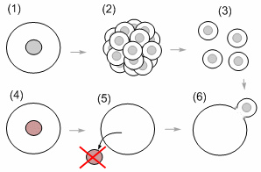
・体細胞クローン…とった体細胞の数だけ作れる
体細胞から核を取り出す→脱核したほかの未受精卵に核移植→仮親に戻す→同一の遺伝情報を持つ個体が発生する
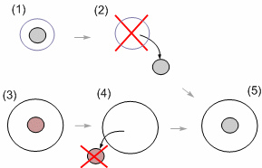

・クローン：同一の個体（を作ること）
→遺伝情報は変化しない
→遺伝子組み換え技術とは全く異なる技術
※おもに動物に対して使われる操作（植物ではないという意味で）
理由：植物は自然とクローンをつくりだす（じゃがいも、さつまいもなど）
利益…肉質の良い牛を大量生産
希少動物の保護など
倫理的な問題…環境への影響・スーパー生物の誕生は今のところ無視できる
生命を人工的に操作することへのおそれ（「命とは何か」→受精卵で命？）
現在、遺伝子組み換え生物の作製は法律にのっとって行われている（2005年施行）
ヒトクローンの作製は法律で禁止されている（2000年公布、2001年施行）

・地球の人口のこと
紀元1年 3億人→中世まで 5億人→1802年 10億人→1927年 20億人→1961年 30億人→1971年 40億人→1987年 50億人→1998年 60億人→2011年 70億人
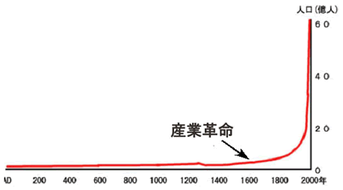
人口爆発がおきている→21世紀末には100億人になる！
現在の飢餓人口…8億5000万人（全体の1割強）
年間1500万人が栄養不足で死亡→食料が足りないのか？

年間穀物生産量 23億トン(2011)→329kg/年（一人当たり)
（日本）ひとりあたりの穀物消費量：169kg
→穀物は余っている？ No!
ウシの肥料・バイオエタノールなど、付加価値の高い方に流れている。

・地球温暖化のこと
